**高级计算机网络知识点整理**

**考试内容**

**范围**

- 课件

- 实验

- CCNA1(Introduction to networks)第8-13章

- CCNA2(交换、路由和无线基础)第7、8，14~16章（SLAAC、路由相关）

- CCNA3(企业网络、安全和自动化)第1-2、9(QoS)章

**题型**

- 选择、填空和简答（60分）

- 综述题（40分）

**围绕IPv6/IPv6+专题深入学习**

1. **对比IPv4分组，IPv6分组有哪些优势？**

报头字段的变化。

**移除的字段**

- **IHL**（Internet Header Length）在IPv6中去除了，因为IPv6 Header不支持Option，所以长度是固定的40字节，因此也没必要表明Header的长度。实际上IPv4 option也很少使用。

- **Identification 标识, Flags 标志, and Fragment Offset 片偏移量**，这些字段在IPv6中去除了。这些是用来实现IP报文分片的，也就是说IPv6不支持分片。

- **Checksum 报头校验和**，在IPv6中移除了。因为更高层的协议自己有错误检测，而更底层的协议通常有CRC校验也能发现错误，所以IPv6放弃了自己的Checksum，这也是能提升一丢丢性能的改动。

**更名的字段**

- **Type of Service 服务类型**，在IPv6中改名成为了Traffic Class 流量类别。不过功能保留了，还是用来标识流量做QoS用。

- **Total Length 总长度**，在IPv6中改名成为了Payload Length 负载长度。并且，IPv4的Total Length是要包含IPv4 Header的，而IPv6 Payload Length直接是IP payload的长度。这样在IPv6包有效性校验的时候，不必考虑Total Length必须要大于IHL，能够提升一丢丢的性能。

- **TTL 生存时间**，在IPv6中改名为Hop Limit 跳数限制。功能是一样的，改名之后更贴近实际的作用。

- **Protocol Field 协议**，在IPv6中改名为Next Header。

**新增的字段**

- **Flow Label 流标签**，IPv6中新增的字段，用来标识一个TCP连接或者一个会话。通过Flow Label可以不看其他的Header，就标识出流量，对于QoS的实现有帮助。

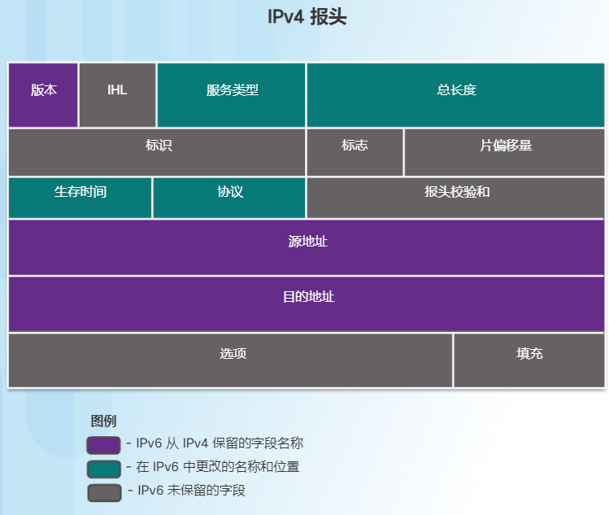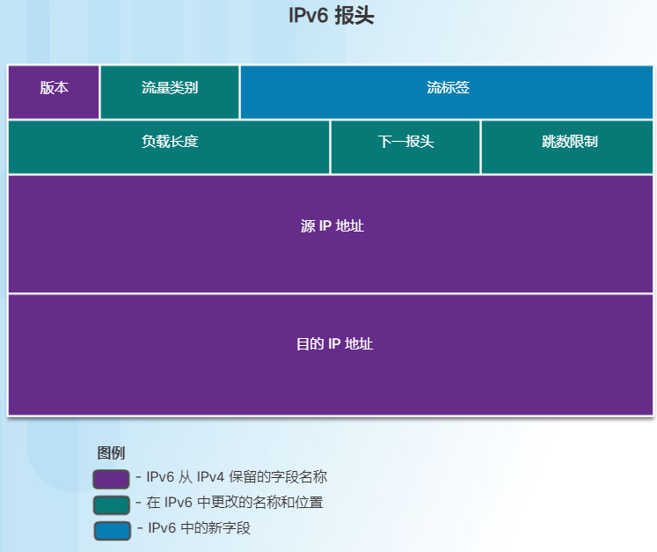

1. **更快的传输速度**。简化的IPv6报头，移除了一些影响性能和用处不大的字段，如IHL、标识、标志、片偏移量、报头检验和等。报头格式更简单，处理数据包也更高效。
2. IPv4报头长度是不定长的，而IPv6报头长度为**固定40字节**。固定的报头长度有助于加快路由速度。
3. IPv6不支持分片，路由器**不会对路由的IPv6数据包进行分片**，减轻了路由器的压力。
4. **更加灵活地支持QoS机制。**新增字段流标签(Flow Label)、更名字段流量类别(Traffic Class)以及扩展报头为QoS服务。流标签用来标识一个TCP连接或者一个会话。通过Flow Label可以不看其他的Header，就标识出流量，对于QoS的实现有帮助。
5. IPv6的**负载长度**(Payload Length)只包括扩展头和上层PDU，而**不包括头部长度**。这样在IPv6包有效性校验的时候，不必考虑Total Length必须要大于IHL，对性能提升有帮助。
6. IPv6的源IP地址长度和目的IP地址长度是IPv4的4倍，提供了**更大的地址空间**。
7. IPv6 定义了**多种扩展报头**，使得 IPv6 变的极其灵活，能提供对多种应用的强力支持，同时又为以后支持新的应用提供了可能。
8. 更好的路由效率和有效的包处理性能和转发速率可伸缩性
9. 不要求处理校验和
10. 简化和更有效的扩展头机制(相对于 IPv4选项字段)
11. 用于每个流处理的 Flow Label 字段，不需要打开传输内包来识别各种流量。IPv6报头中的 Flow Label 是一个20位字段，它为实时应用程序提供特殊服务。这个字段可以用来通知路由器和交换机维护数据包流的相同路径，这样数据包就不会被重新排序。
12. **对比IPv4，IPv6的优势？**
13. IPv6具有**更大的地址空间**。32bit变成128bit；
14. IPv6使用**更小的路由表**。IPv6的地址分配遵循聚类的原则，这使得路由器能在路由表中用一条记录表示一片子网，大大减小了路由器中路由表的长度，提高了路由器转发数据包的速度；
15. IPv6增加了**增强的组播支持以及对流的控制**，这使得网络上的多媒体应用有了长足发展的机会,为服务质量控制提供了良好的网络平台 ；
16. IPv6加入了对**自动配置地址**的支持。这是对DHCP协议的改进和扩展,使得网络的管理更加方便和快捷；
17. IPv6具有**更高的安全性**。在使用IPv6网络中用户可以对网络层的数据进行加密并对IP报文进行校验,在IPV6中的加密与认证选项提供了分组的保密性与完整性。极大的增强了网络的安全性。
18. **允许扩充**。如果新的技术或应用需要时，IPV6允许协议进行扩充。
19. **更好的头部格式，提供了扩展头**。IPV6使用新的头部格式，其选项与基本头部分开，如果需要，可将选项插入到基本头部与上层数据之间。这就简化和加速了路由选择过程，因为大多数的选项不需要由路由选择。
20. **新的选项**。IPV6有一些新的选项来实现附加的功能。
21. **私有和公有地址之间不再需要网络地址转换(NAT)**。有了数额如此巨大的公有 IPv6 地址，私有 IPv4 地址和公有 IPv4 地址之间不再需要 NAT。这可避免需要端到端连接的应用程序遇到某些由 NAT 引起的应用程序故障。
22. **分层网络体系结构**增加了路由效率。
23. 与IPv4不同，路由器**不会对路由的IPv6数据包进行分片**，减轻了路由器的压力。
24. **IPv6扩展头有哪些好处，可以支持哪些功能？**

**扩展头的好处**

1. **更好的头部格式，提高处理效率**。将选项与基本头部分开，如果需要，可将选项插入到基本头部与上层数据之间。这就简化和加速了路由选择过程，因为大多数的选项不需要由路由选择。
2. **优异的扩展能力**。以更好支持处理各种选项，新增选项时不必修改IPv6报文头的结构，理论上可以扩展出无限多种选项。

IPv6扩展报文头为IPv6协议提供了良好的扩展能力，使得在IPv6协议基础上进行技术和业务创新更加便捷。IPv6+的部分技术创新便是**以IPv6扩展报文头为基础**。

**扩展头支持的功能**

- **逐跳选项头**：用于巨型载荷告警、路由器告警、预留资源（RSVP）；

- **路由头**：用来指定报文必须经过的中间节点；

- **分片头**：当IPv6报文的长度超过报文经过路径的PMTU（Path MTU，路径MTU）时，源节点将通过分段头对该IPv6报文进行分片；

- **封装安全有效载荷头**：用来提供数据加密、数据来源认证、数据完整性校验和抗重放功能；

- **认证头**：用来提供数据来源认证、数据完整性校验和抗重放功能，它能保护报文免受篡改，但不能防止报文被窃听，适合用于传输非机密数据；

- **目的选项头**：用来携带传递给目的节点、路由头中指定中间节点的信息。例如，移动IPv6中，目的选项头可以用于在移动节点和家乡代理之间交互注册信息。

1. **IPv6+有哪些关键技术？哪些是通过分组扩展头来实现的技术创新？**

参考：https://info.support.huawei.com/info-finder/encyclopedia/zh/IPv6---.html#content2

目前IPv6扩展报文头的设计已成功应用于[SRv6](https://info.support.huawei.com/info-finder/encyclopedia/zh/SRv6.html" \o "SRv6)、[网络切片](https://info.support.huawei.com/info-finder/encyclopedia/zh/%E7%BD%91%E7%BB%9C%E5%88%87%E7%89%87.html" \o "网络切片)、、随流检测（iFIT）、新型组播（BIER）和应用感知网络（APN6）等技术中，业界将这些统一定义为IPv6+。

**- SRv6 —— 路由头**

简化并统一传统的复杂网络协议，端到端跨域协同，构建无处不在的任意联接。

**- 网络切片 —— 逐跳选项头**

一网多用，满足千行百业的确定性网络。

同一个共享的网络基础设施上提供多个逻辑网络（切片），每个逻辑网络服务于特定的业务类型或者行业用户。每个网络切片都可以灵活定义自己的逻辑拓扑、SLA需求、可靠性和安全等级，以满足不同业务、行业或用户的差异化需求。

**- iFIT —— 路由头**

**随流检测**，业务体验可视可管理。

IFIT是一种通过对网络真实业务流进行特征标记，用于直接检测网络的时延、抖动、丢包等性能指标的检测技术。在业务流的头节点对报文进行染色，然后在业务流经过的每一跳设备上进行打卡，数据上送控制器后，由控制器进行统一的计算和分析，最后得到时延、抖动和丢包率等数据。

**- BIERv6 —— 目的选项头**

**新型组播**，IPv6时代组播业务最佳承载方案。

BIERv6是利用IPv6扩展头、IPv6地址可达性及其可编程空间，以Native IPv6的方式实现的BIER多播架构，提供更好的多播部署能力和扩展支持后续Native IPv6特性的能力。在跨地域组播组网中，头节点将组播接收者以比特字符串的形式进行编排，由头节点向外发送，中间节点根据报文头中的地址信息将数据向下一个节点进行无状态转发。不需要额外的组播协议，中间节点不需要为每条组播流维护状态，实现了协议极简，运维简化，同时收敛与组播流的数量无关，用户体验和可靠性也得到了极大的增强。

**- APN6 ——** **目的选项头、逐跳选项头**

**应用感知网络**。基于应用的差异化通道，实现网络精细化运营。

APN6利用IPv6扩展头将应用信息（包括应用标识符及其对网络性能的要求）携带进入网络，使得网络感知应用及其需求，并为其提供相应SLA保障。

1. **IPv6+的目标是什么？**

IP网络应该从自动化、安全、超宽、广联接、确定性和低时延六个维度持续提升。

- **广联接**：通过分段选路，

- **超宽带**：如底层400G无阻塞

- **确定性**：对时延抖动有严格要求，对服务质量可以保障

- **低时延**：区分服务对时延的要求，控制资源的调配

- **安全性**：快速识别攻击实时安全防护

- **自动化**：网络运维的智能、识别客户意图转化为拓扑、故障定位和潜在故障识别

IPv6+是基于IPv6下一代互联网的全面升级。实现从万物互联向万物智联升级，以及由消费互联网向产业互联网升级（千行百业数字化）。

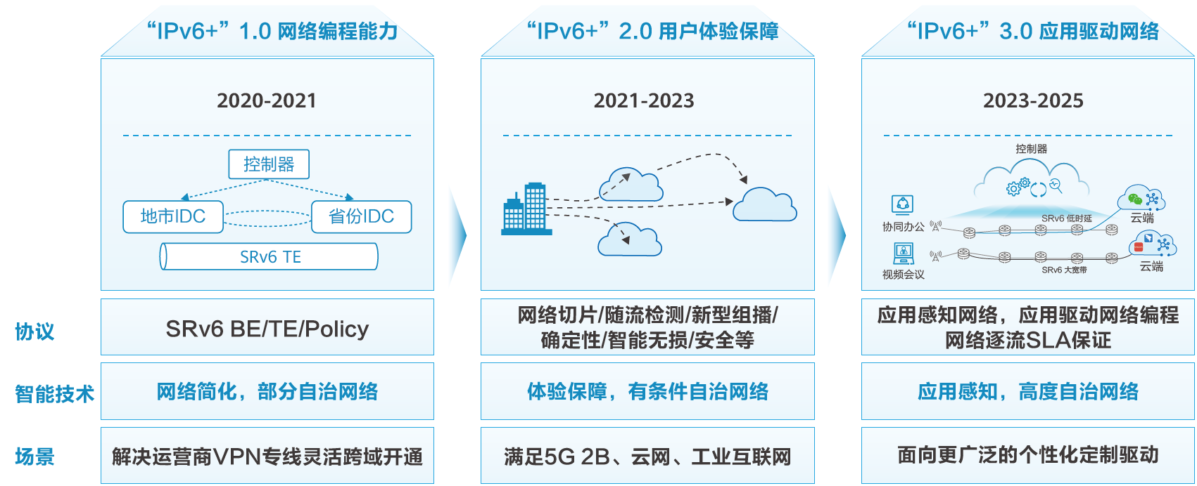

**IPv6**

1. MAC 地址为00-EA-19-3E-B5-26，则自动生成的 IPv6 链路本地地址为

**FE80::02EA:19FF:FE3E:B526** (第 7 位取反，第 24 位后加FFFE，之后最前面加 FE80::，构成最终的 IPv6 地址)。

1. IPv6 地址的二进制位数是 IPv4 地址的 倍。

**4**

1. IPv6 分组格式比 IPv4 分组格式作了哪些主要变动？试解释为什么要作这些变动。

**a. IPv6 的地址长度为 128 位是 IPv4 的4倍，增大了地址空间；**

**b. IPv6 简化了 IP 分组头，包含了 8 个段，IPv4 中的报头长、报头检验和、标识、分段偏移量，在 IPv6 中都不复存在了，IPv6 仅在源分割，不允许路由器分割，这一改变使得路由器能更快地处理分组，从而改善吞吐率。**

**c. 选项到扩展头，IPv6 更好的支持选项，这一改变对新的分组头很重要，以前必要的现在变成可选，表示选项的方式也有所不同，使得路由器能够简单的跳过跟它无关的选项，加快了分组的处理，有良好的扩展性。**

**d. IPv6 增加了一个“流标记”，标识某些需要某种 QoS 的分组流，更好的支持 QoS。**

1. 请简述 DAD 的基本思想和过程。

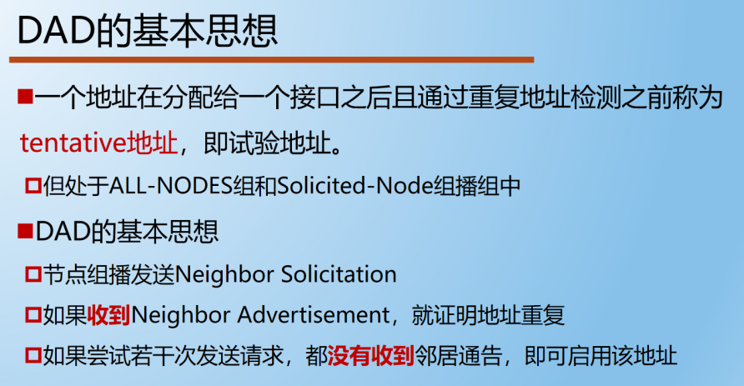

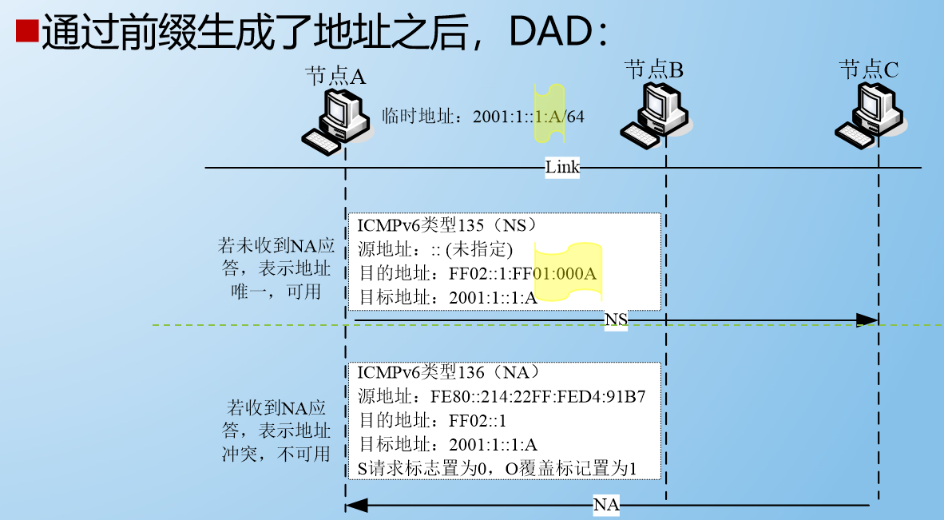

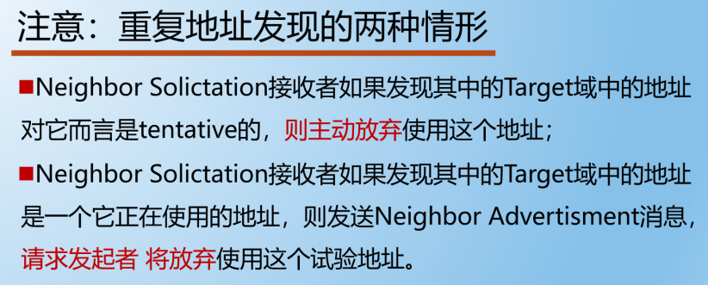

1. IPv6 地址的类型

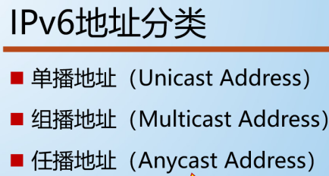

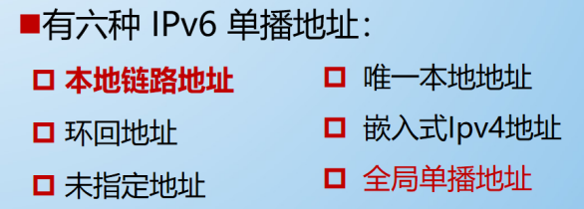

**一种特殊的组播地址：solicited-node 节点地址（被请求节点组播地址）**

1. IPv4 的局限性

- **IP 地址耗尽** - IPv4 的可用唯一公有 IPv4 地址数量有限。尽管有大约 40 亿的 IPv4 地址，但是支持 IP 的新设备数量的不断增加，以及始终在线的连接的增加和欠发达地区的潜在连接的增加不断催生更多的地址需求。

- **Internet 路由表膨胀** - 路由器使用路由表确定最佳路径。随着连接到 Internet 的服务器数量增加，网络路由的数量也不断增加。这些 IPv4 路由消耗 Internet 路由器上的大量内存和处理器资源。

- **缺乏端到端连接** - 网络地址转换 (NAT) 是 IPv4 网络中经常实施的一项技术。NAT 为多种设备共享单一的公有 IPv4 地址提供方法。但是，因为共享了公有 IPv4 地址，内部网络主机的 IPv4 地址会隐藏起来。这会给需要端到端连接的技术造成难题。

1. IPv6 的功能提升包括：

- **更大的地址空间** - IPv6 地址基于 128 位分层编址，而 IPv4 采用的是 32 位。

- **改进数据包处理过程** - IPv6 报头简化为更少的字段。与 IPv4 不同，路由器不会对路由的 IPv6 数据包进行分段。

- **消除了对 NAT 的需求** - 有了数额如此巨大的公有 IPv6 地址，私有 IPv4 地址和公有 IPv4 地址之间不再需要 NAT。这可避免需要端到端连接的应用程序遇到某些由 NAT 引起的应用程序故障。

1. DHCPv4和DHCPv6

**DHCPv4操作**

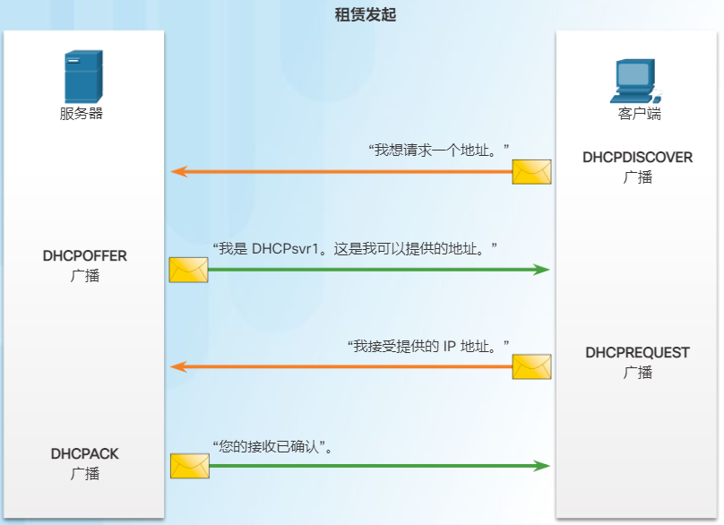

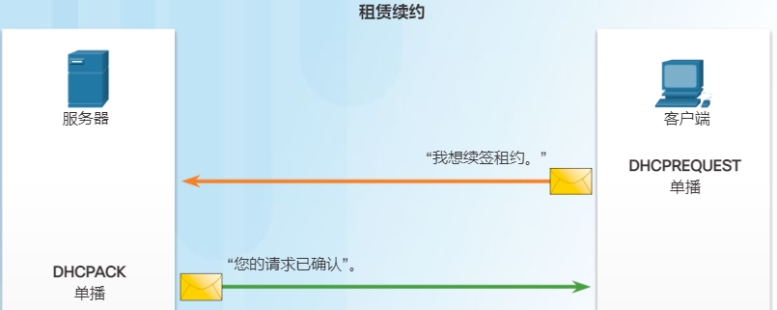

**DHCPv6操作**

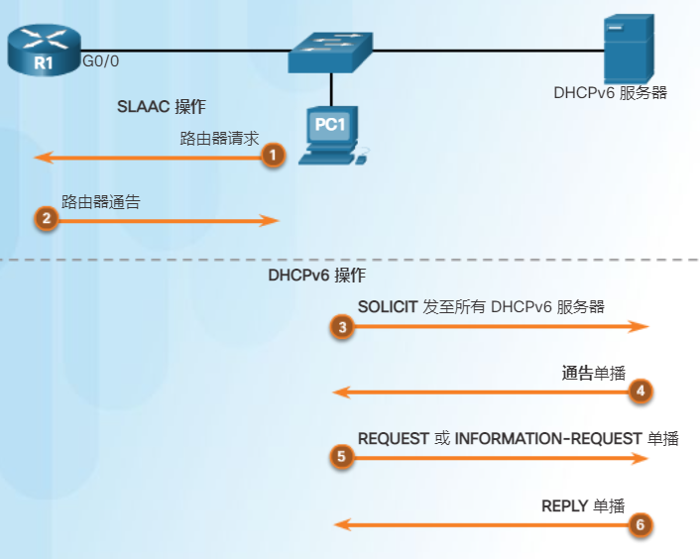

**内部网关协议**

1. 请描述两台运行 OSPF 的路由器建立全毗邻关系中的状态变化，如果需要请配图说明

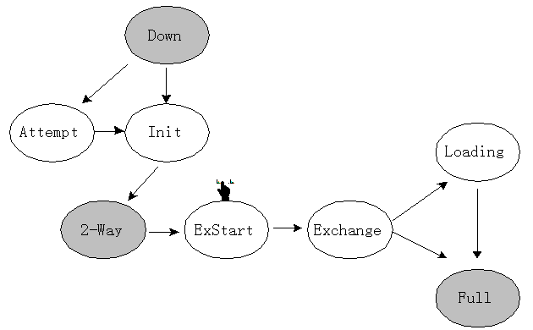

**ExStart 状态中路由器完成的功能：确定主从关系，初始化数据库描述数据包的序列号。**

1. 路由选择协议中，内部网关协议（IGP）的主流协议是：____ 、其典型的实例是现在广为采用的：____。

**链路状态路由协议，OSPF**

1. OSPF 网络中，

a. 为什么通常要选举一个指定路由器（DR），选举 DR 带来什么好处？

**未选举 DR 前，网络上的所有路由器两两都要发送自己的链路状态数据库内容，同步的次数（O(n²)），资源消耗多。**

**选举后，只需要与 DR 交换即可，同步次数减少（ O(n)），资源消耗少。**

b. DR 选举应遵循什么原则？

**i. DR 是路由器选出来的，非人工指定的。**

**ii. DR 一旦当选，除非路由器故障，否则不会更换。**

**iii. DR 选出的同时，也选出 BDR，DR 故障后，由 BDR 接替 DR 成为新的DR。**

c. 选举 DR 可能有什么缺陷？

**非全连通的网络，如 PTMP 网络，不适合选取DR**。

1. 运行距离矢量路由选择协议可能会遇到路由环的问题，通常有哪些方法来避免路由环的产生？

**定义路径代价的最大值，水平分割，毒性逆转，抑制定时器，触发更新。**

1. 请任意列出一个 OSPFv3 比 OSPFv2 改进的地方：

**a. 基于链路运行（之前是基于子网）。**

**b. 取消了编制语义，不再依赖 IPv。**

**c. 使用链路本地地址。**

**d. 使用专门的 LSA 来发布路由前缀消息。**

**e. 多实例支持。**

1. OSPF 协议的报文类型和用途。

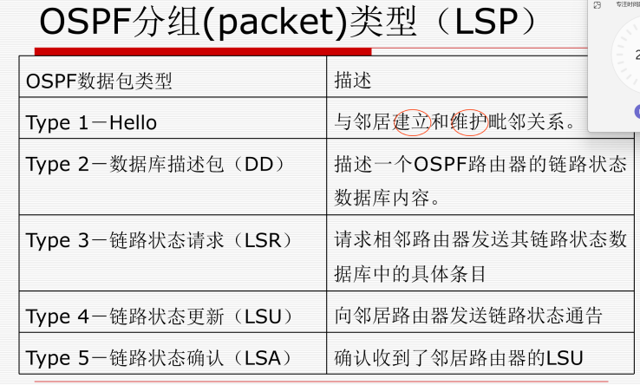

**1. Hello报文：周期性发送，用于发现和维持OSPF邻居关系；**

**2. DD报文(DataBase Description Packet)：数据库描述报文，描述本地LSDB的摘要信息，用于两台路由器进行数据库同步；**

**3. LSR报文(Link State Request Packet)：链路状态请求报文，向对方请求所需要的LSA；**

**4. LSU报文(Link State Update Packet)：链路状态更新报文，向对方发送其所需要的LSA或者泛洪自己更新的LSA；**

**5. LSAck报文(Link State Acknowledgment Packet)：链路状态确认报文，用于对收到的LSA进行确认。**

1. OSPF 协议的运行机制。

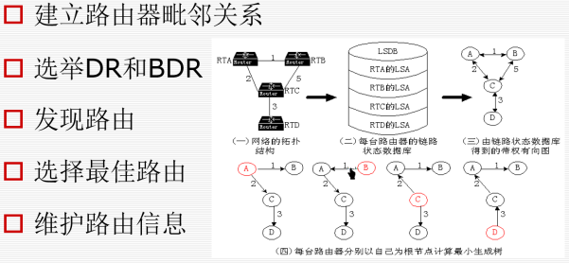

1. 基本路由器配置

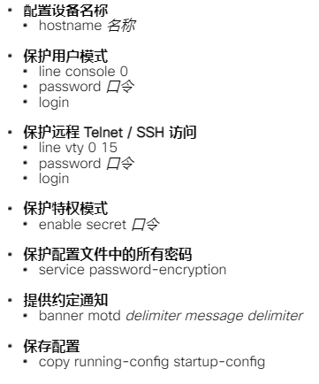

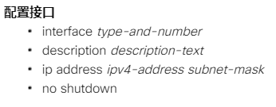

1. 在交换机上启用IP

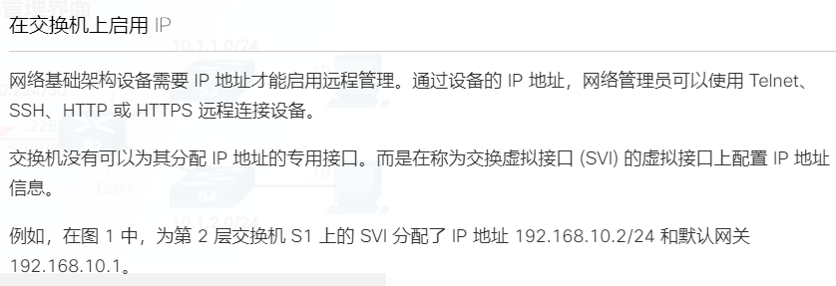

1. 路由器的基本配置

给设备命名 – 将设备与其他路由器区分开。

安全管理访问 – 保护特权执行、用户执行和远程访问。

配置标语 – 提供未授权访问的法律通知。

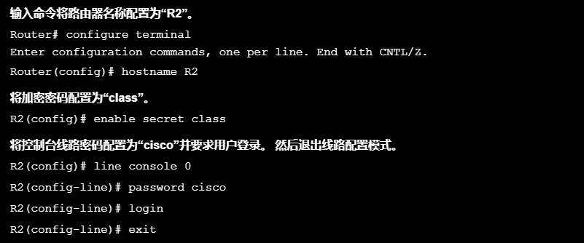

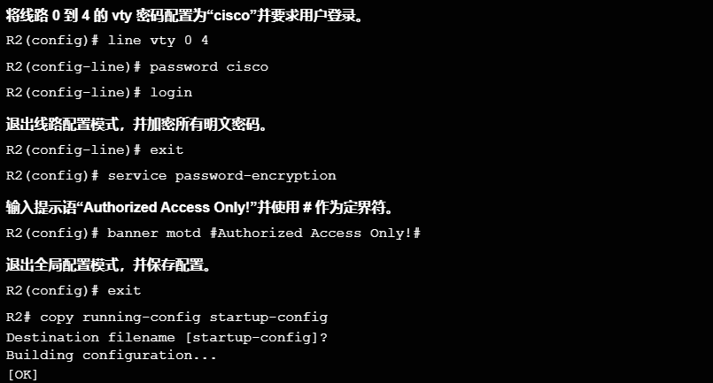

**配置IPv4路由器接口**

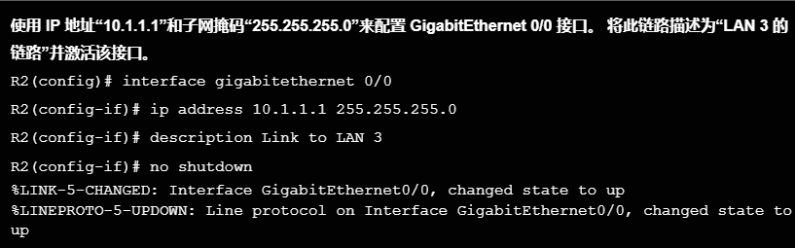

**配置IPv6路由器接口**

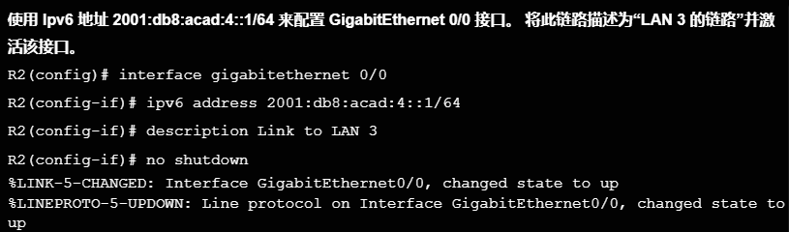

**验证IPv4路由器接口设置**

**show ip interface brief** - 显示所有接口的汇总，包括接口的 IPv4 地址和当前运行状态。

**show ip route** - 显示存储在 RAM 中的 IPv4 路由表的内容。在思科 IOS 15 中，路由表中应当显示活动接口以及由代码“C”（连接）或“L”（本地）标识的两个相关条目。在较早的 IOS 版本中，只显示带有代码“C”的一个条目。

**show running-config interface interface-id** - 显示在指定接口上配置的命令。

**验证IPv6路由器接口设置**

**show ipv6 interface brief** 命令显示了每个接口的汇总。与接口名称位于同一行的“up/up”输出指示第 1 层/第 2 层接口状态。这与等效的 IPv4 命令的状态和协议列相同。

输出显示了每个接口的两个已配置的 IPv6 地址。其中一个地址是手动输入的 IPv6 全局单播地址。另一个地址以 FE80 开头，是接口的本地链路单播地址。每当分配全局单播地址时，本地链路地址会自动添加到接口。要求 IPv6 网络接口使用本地链路地址，但不一定要是全局单播地址。

**show ipv6 interface gigabitethernet 0/0** 命令的输出显示了接口状态和属于该接口的所有 IPv6 地址。除了本地链路地址和全局单播地址外，输出还包括为该接口分配的组播地址，以前缀 FF02 开头。

**show ipv6 route** 命令可用于检验 IPv6 网络和特定 IPv6 接口地址是否已经安装到 IPv6 路由表。show ipv6 route 命令仅用于显示 IPv6 网络，而无法显示 IPv4 网络。

1. 数据包转发决策过程

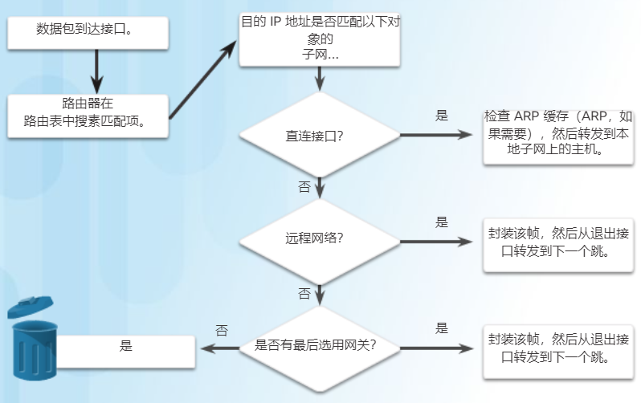

1. OSPF router-id 的作用

**唯一标识路由器** - 其他路由器使用路由器 ID 来唯一标识 OSPF 域中的每个路由器以及来自这些路由器的所有数据包。

**参与 DR 的选择** - 在多接入 LAN 环境中，初步建立 OSPF 网络时会进行 DR 的选择。当 OSPF 链路变为活动状态时，配置为最高优先级的路由设备选作 DR。假设没有配置优先级，或者优先级相等，则具有最高路由器 ID 的路由器选作 DR。具有第二高路由器 ID 的路由设备选为 BDR。

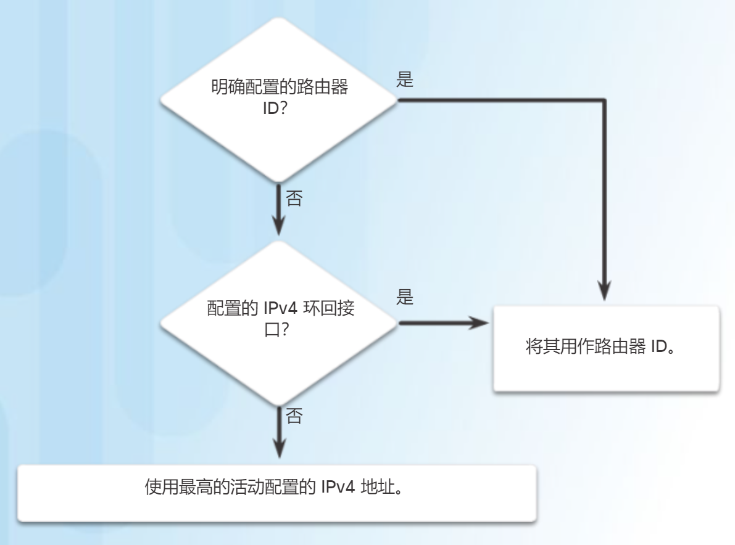

**边界网关协议**

1. 请任意列举 BGP 的两个重要属性

**Origin 属性 、Next Hop 属性。**

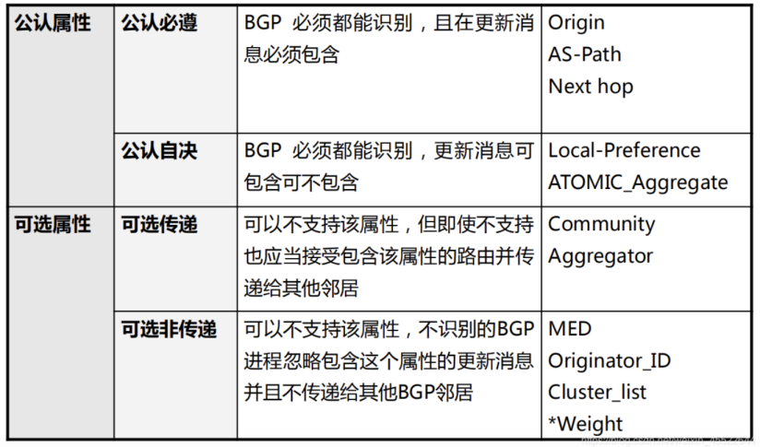

https://blog.csdn.net/weixin_45522644/article/details/106770723

1. BGP 主要通过 4 种报文来运行，分别是：

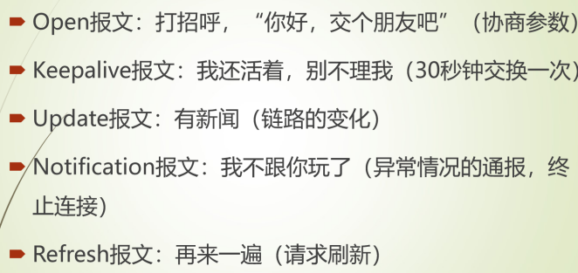

**Open 报文，Keep Alive 报文，Update 报文，Notification 报文（除此之外是 Refresh 报文，比较次要）。**

1. BGP 路由的注入方式有三种，分别是：

**动态路由注入，半动态路由注入，静态路由注入**。

1. 简述 BGP（边界网络协议）是如何避免路由环的。（如有需要，配图说明）。

a. AS 之间采用 AS Path ，其中记录了全部路径信息。

b. AS 内部不转发路由。

c. 当 BGP 路由器从外部收到一条包含自己 AS 的路由时，说明存在环路，此时 BGP 路由器将丢弃此路由，从而避免了路由环。

**组播**

1. 一个组播地址 224.5.6.8，如果在以太网中传输组播数据，其对应的 MAC 组播地址是：

**01.00.5e.05.06.08 (IP 组播地址低 23 位代替以太网地址中的低 23 位)。**

1. 支持特定源组播 SSM 的组成员管理协议是：

**IGMPv3。**

1. 分别简述 PIM-DM 和 PIM-SM 的基本思想，并比较二者的优缺点。

**PIM-DM**：采用 PUSH 方式，将组播流量周期性扩散到网络中所有设备中，建立和维护SPT树（最短路径树），基于一种假设所有主机都需要接收组播数据。

适合于小规模的网络，组播源和接收者比较靠近，源少，接收者多，数据流大且稳定。

**优势**：易于配置，实现机制简单

**缺点**：剪枝泛滥过程不够高效，复杂的 Assert 机制，控制和数据平面混合，导致所有的路由器都有（S,G）和非确定性的拓扑行为，不支持共享树。

**PIM-SM**：假设没有主机需要接收组播数据，除非它们明确地发出了请求，源只是简单地把数据包放在第一跳路由器（RP）上，接收者必须主动通知路由器；接收者发送加入消息，逐跳上行到RP，沿途路由器记录组播转发状态；接收者不想要组播数据时，发送剪枝消息，逐跳上行到 RP，沿途路由器更新它的转发状态跟 DM 本质的差别：路由器转发状态通过组播消息的抵达而建立或更新

适合于大规模的网络，接收者稀少，对于稀疏和密集应用都很高效

**优势**：数据流仅沿“加入”的分支向下发送，可以根据流量等条件动态地切换到源树；

与具体的单播路由协议无关；

域间组播路由的基础：和MBGP、MSDP共同结合使用可以完成跨域的组播；

同时支持共享树和源树。

**缺点**：通过源树-RP-共享树的路径传播组播信息，走的路径可能不是最优的，浪费了带宽

1. 请描述 PIM-DM 的运行原理，并简述其优缺点。

**QoS**

1. **请任意列举两个反映IP分组传输 QoS 的主要参数**：

有效性 、带宽、丢包率 、抖动等等。

1. 就你的理解，解释 QoS 问题产生的根源，并简述提供 QoS 保证的主要手段。

用户需要的服务（负载）几乎是无限的，但承载服务的设施（资源）却是有限的，当负载>资源时，就会产生 QoS 问题（拥塞、路由器过载、延迟加大、抖动）

○ **增大资源**

▪ 增加线路

▪ 增大交换设备的处理能力

▪ 增多交换设备

○ **降低负载**

▪ 准入控制（单双号限行，粗鲁却非常有效！）

▪ 载荷脱落（随机、葡萄酒策略、牛奶策略）

▪ 随机早期检测 RED

1. 判断分组是否参与了差分服务的运行

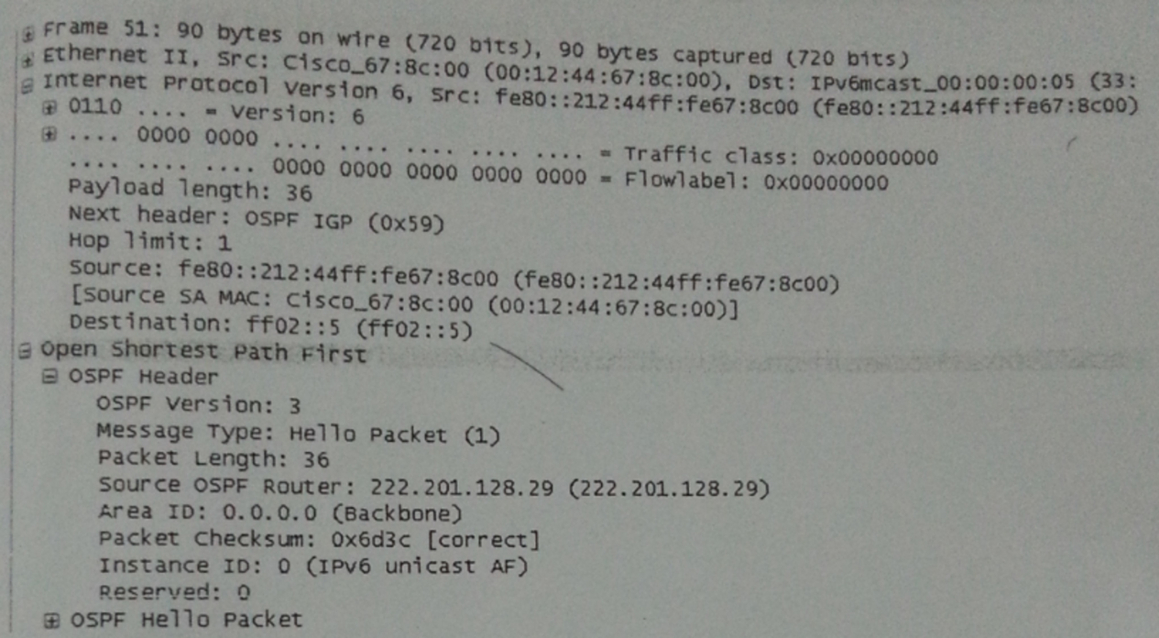

a. 该分组是否参加了差分服务的运行？为什么？

b. 如果该分组刚到到一台路由器，是否会被该路由器转发？为什么？

c. 该 IPv6 分组的目的地址是哪个？属于什么类型的 IPv6 地址？

d. 该 IPv6 分组承载的是什么报文？有什么用？通常在什么时候发送？

**实验相关**

1. 题目

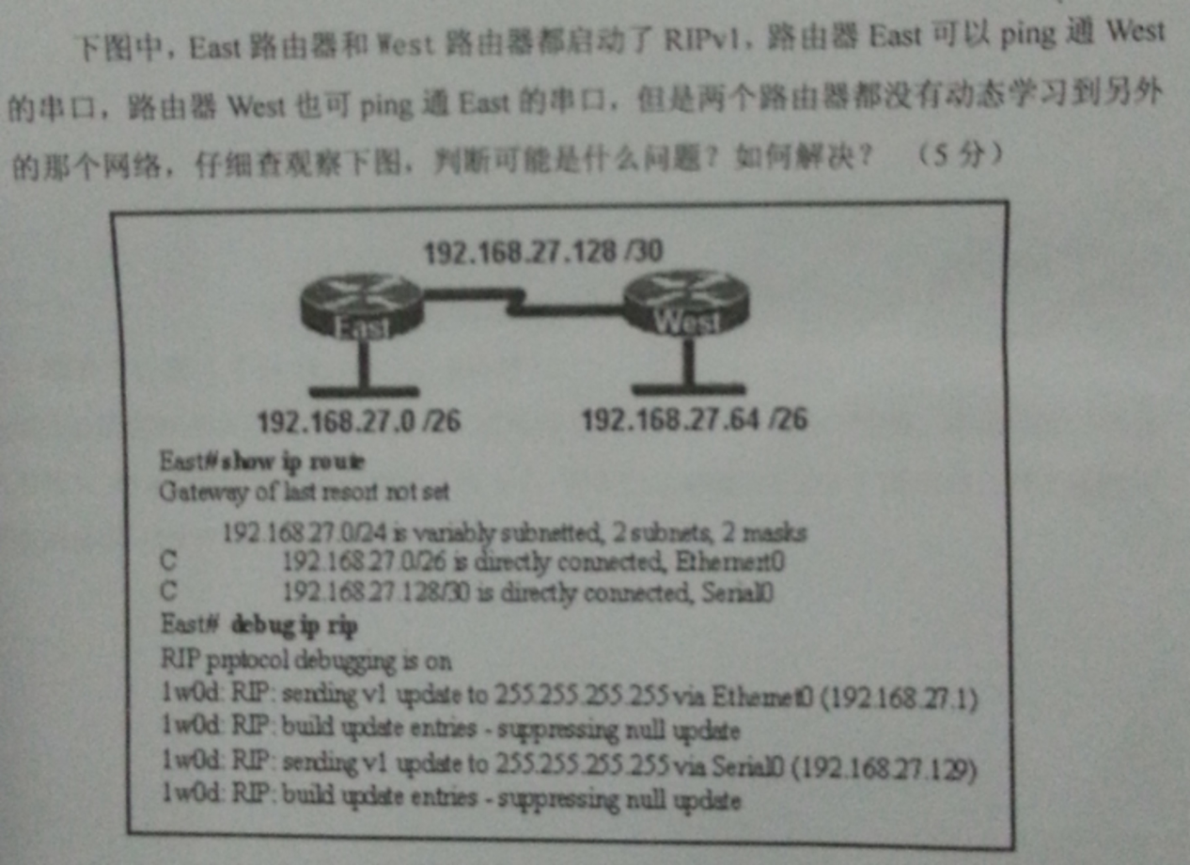

1. VLSM（可变长度的子网掩码） 不受 RIPv1 支持，为什么？

**由于 RIPv1 不会在路由更新中发送子网掩码，因此其不支持 VLSM**。

1. 基础命令大全

https://blog.csdn.net/chentiefeng521/article/details/51746733